**数据挖掘**

**--作业一实验报告**

学 院：计算机学院

专 业：计算机应用技术

年 级：2016 级

姓 名：赵颖

学 号：2620160012

提交日期：2017/4/16

**一、实验目的**

### 根据现有马的疝病相关的数据集，获得数据的统计摘要和可视化结果。

### 用不同的策略对数据中的缺失值进行处理，并可视化地对比新旧数据集。

**二、运行环境**

* Windows 32
* R i386 3.3.3

**三、实验步骤及内容**

1. 准备工作

所需数据集是医院检测的有关马疝病的一些指标。共368个样本，27个特征。下载地址：

<http://archive.ics.uci.edu/ml/datasets/Horse+Colic>

下载后得到的horse-colic-data.txt和horse-colic-test.txt分别为包含300个实例的训练集和包含68个实例的测试集。

下文实验步骤的描述将以训练集为例，测试集类似。

1. 数据可视化和摘要

（1）数据摘要

* 安装RMySQL和DMwR两个库

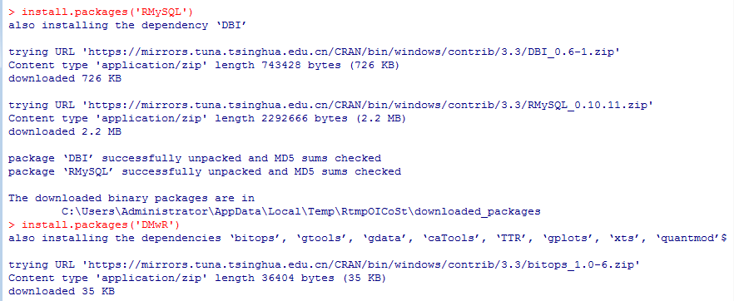

* 更改存储路径

为了方便，把horse-colic-data.txt和horse-colic-test.txt两个数据集文件存储到当前运行R的目录下，可以再R命令行下用命令getwd()来获取该目录。

* 加载数据集

library



给各属性列加上标头，将“？”解释为未知值。

* 用summary()函数获取数据的描述性统计摘要，结果如下图：

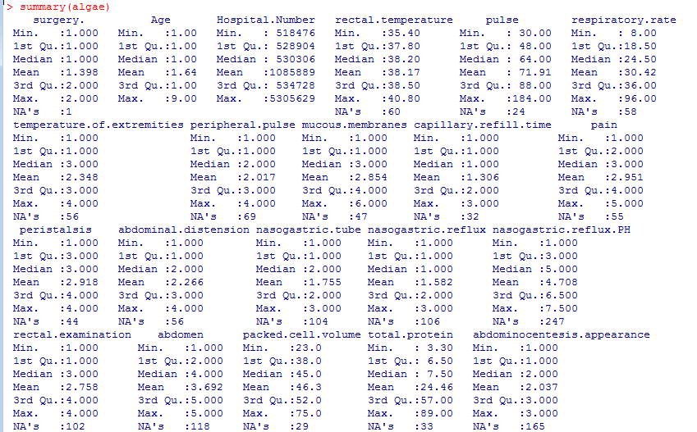

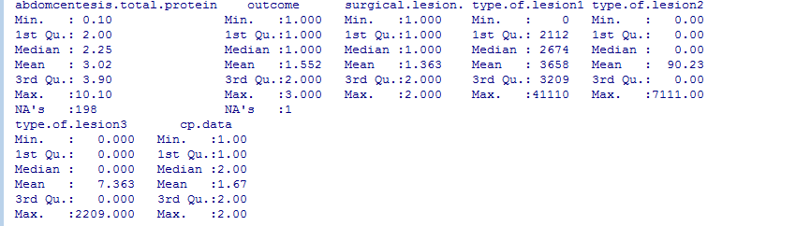

内容包括最大（Max）、最小（Min）、均值（Mean）、中位数（Median）、四分位数（1st Qu.和3rd Qu.）及缺失值的个数（NA’s）。

1. 数据可视化

* 安装添加包car

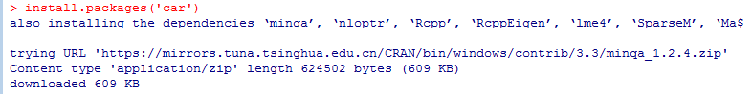

* 绘制直方图和qq图

首先我们需要选出数值属性，共有7个，分别为：rectal temperature、pulse、respiratory rate、nasogastric reflux PH、packed cell volume、total protein和abdomcentesis total protein，对应训练集中的第4、5、6、16、19、20和22列。

绘制**rectal temperature**属性的直方图和qq图，语句如下：

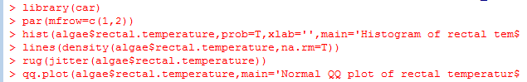

输出结果：

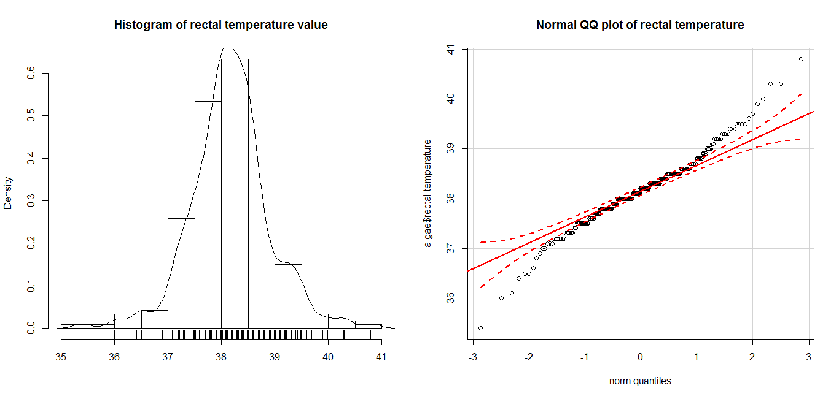

左图为直方图，可以看到，该属性的分布基本为正态分布，用右图的qq图得以检验。

同样的，得到其余6个数值属性的直方图和qq图。

**pluse**属性：

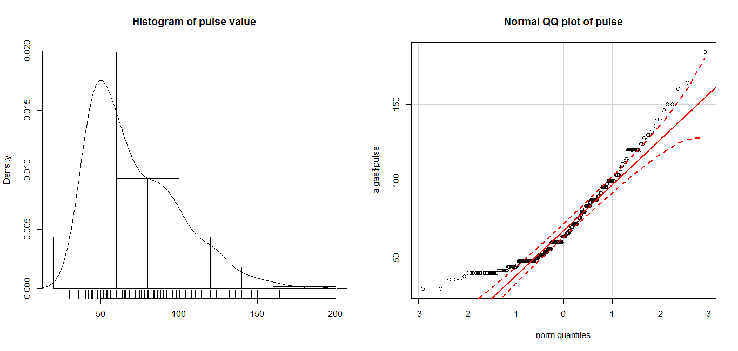

**respiratory rate**属性：



**nasogastric reflux PH**属性：

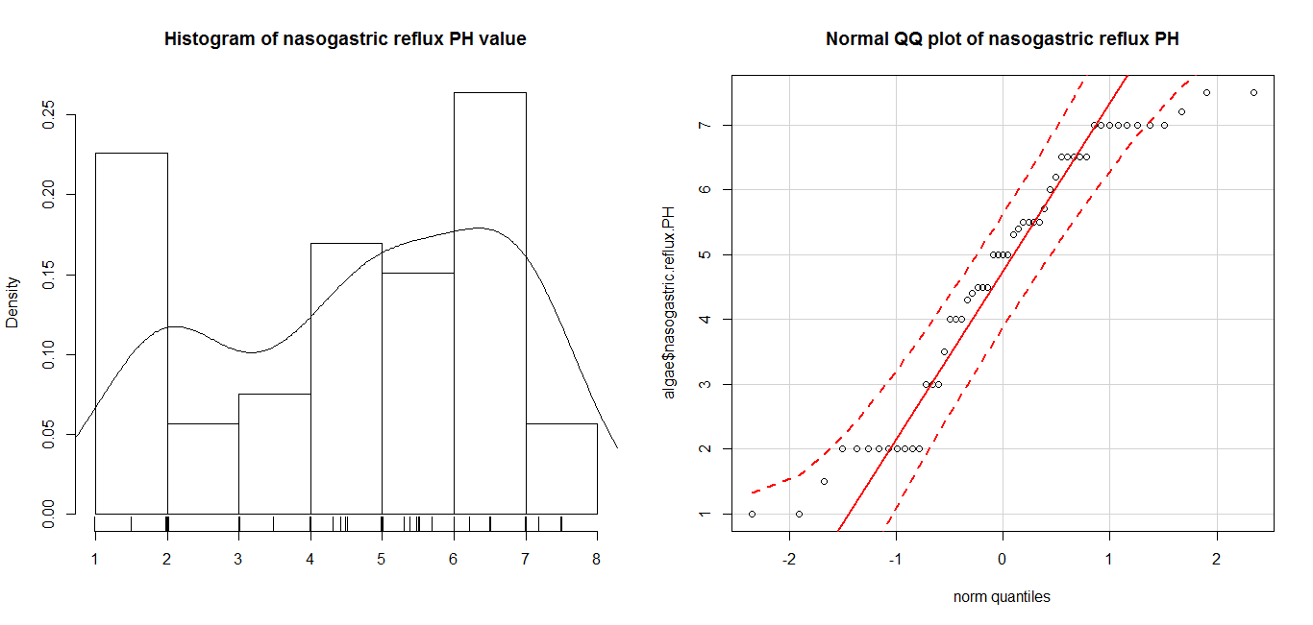

**packed cell volume**属性：

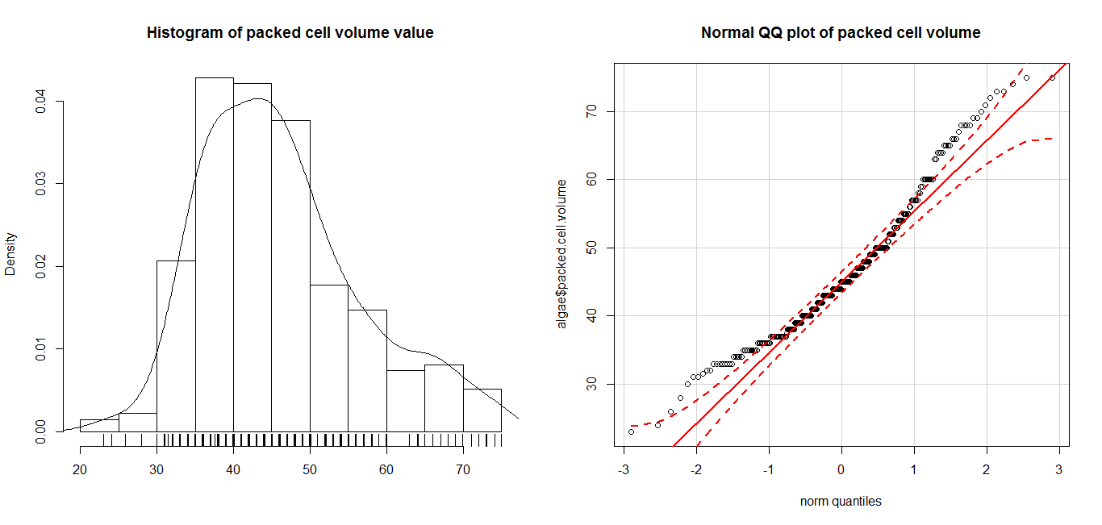

**total protein**属性：

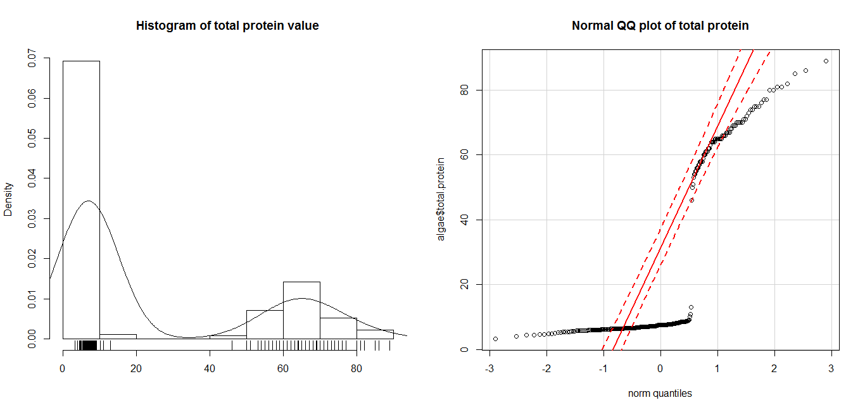

**abdomcentesis total protein**属性：

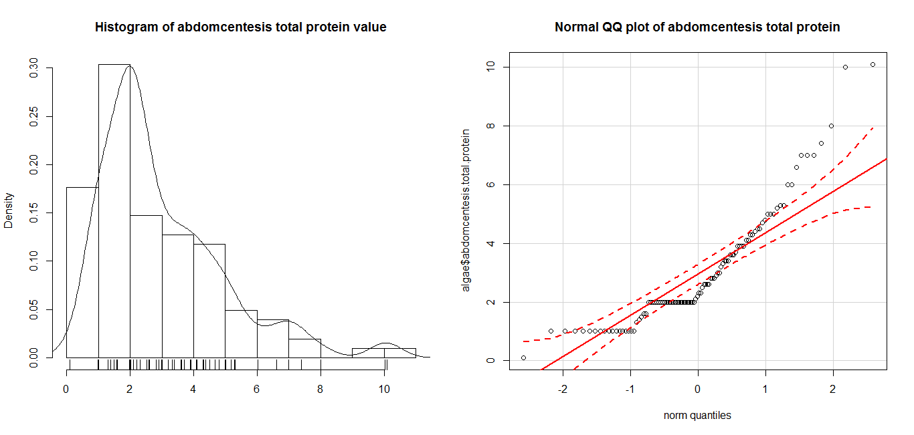

* 绘制盒图

绘制rectal temperature属性的盒图，语句如下：

rectal temperature盒图语句

输出结果：

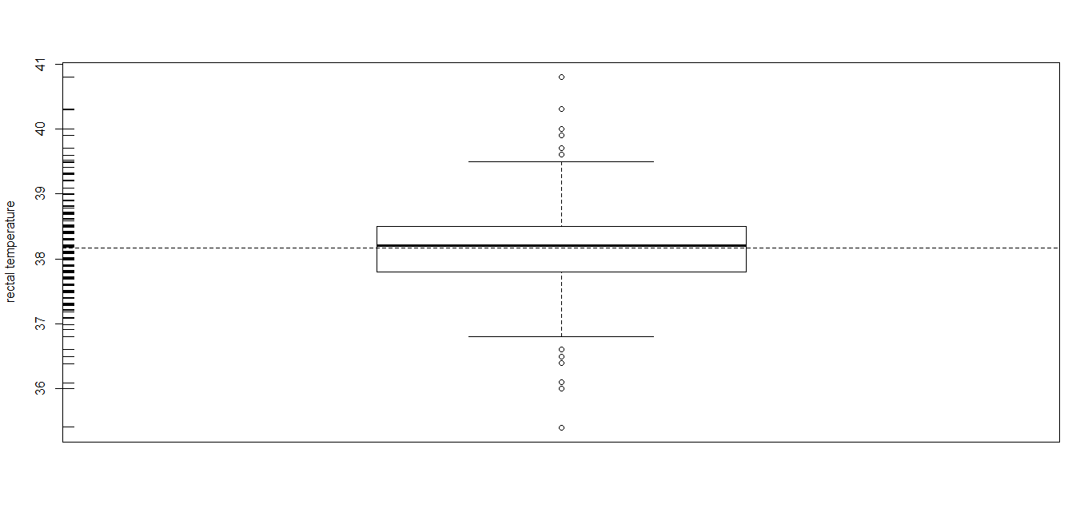

从盒图中我们可以清楚地看到该属性数据的最大值、最小值、均值、中位数、四分位数等信息。

同样的，得到其余6个数值属性的盒图。

**pluse**属性：

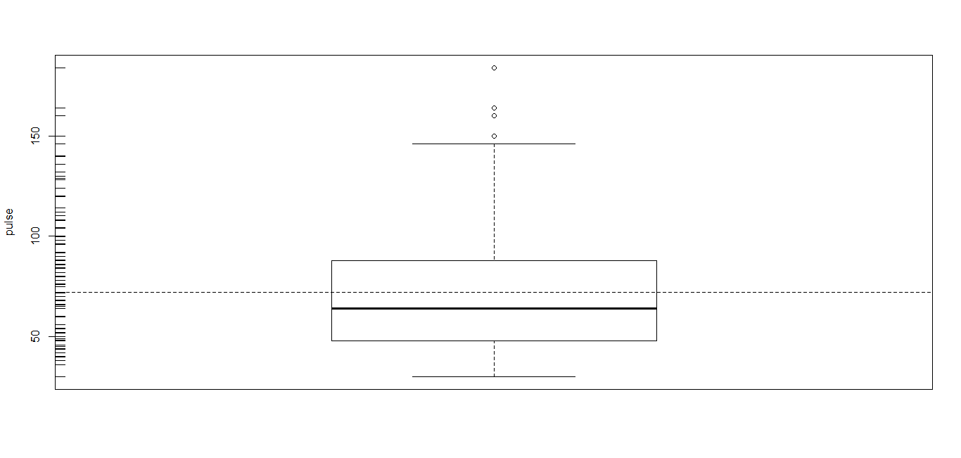

**respiratory rate**属性：

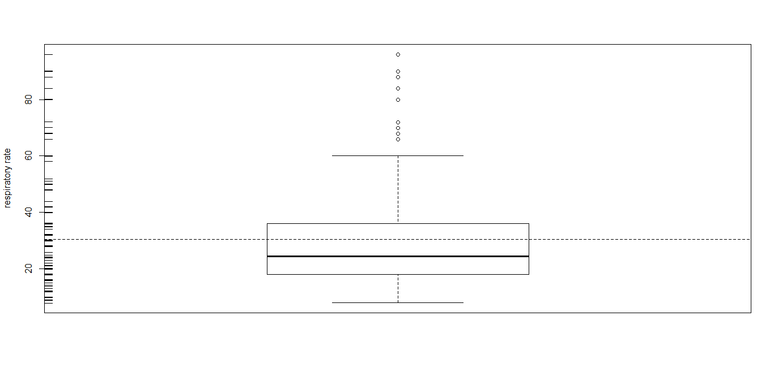

**nasogastric reflux PH**属性：

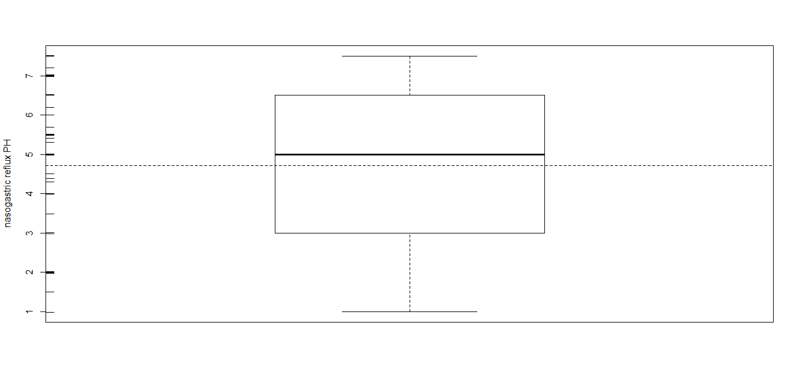

**packed cell volume**属性：

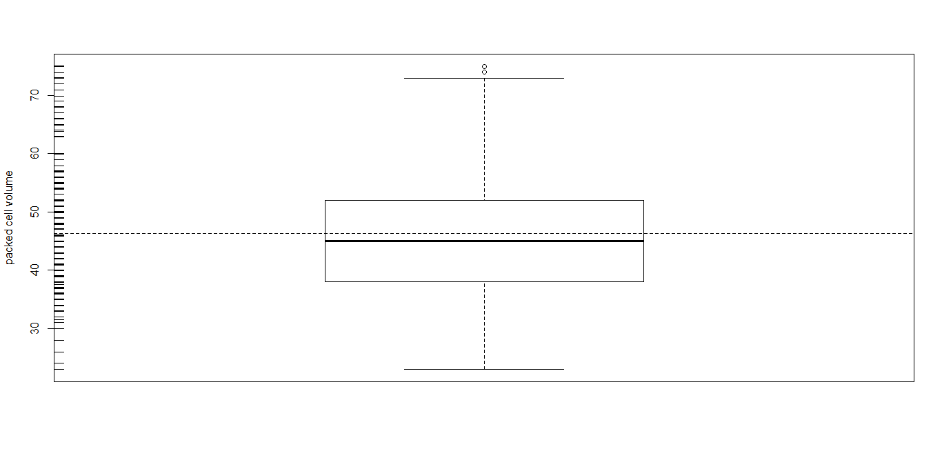

**total protein**属性：

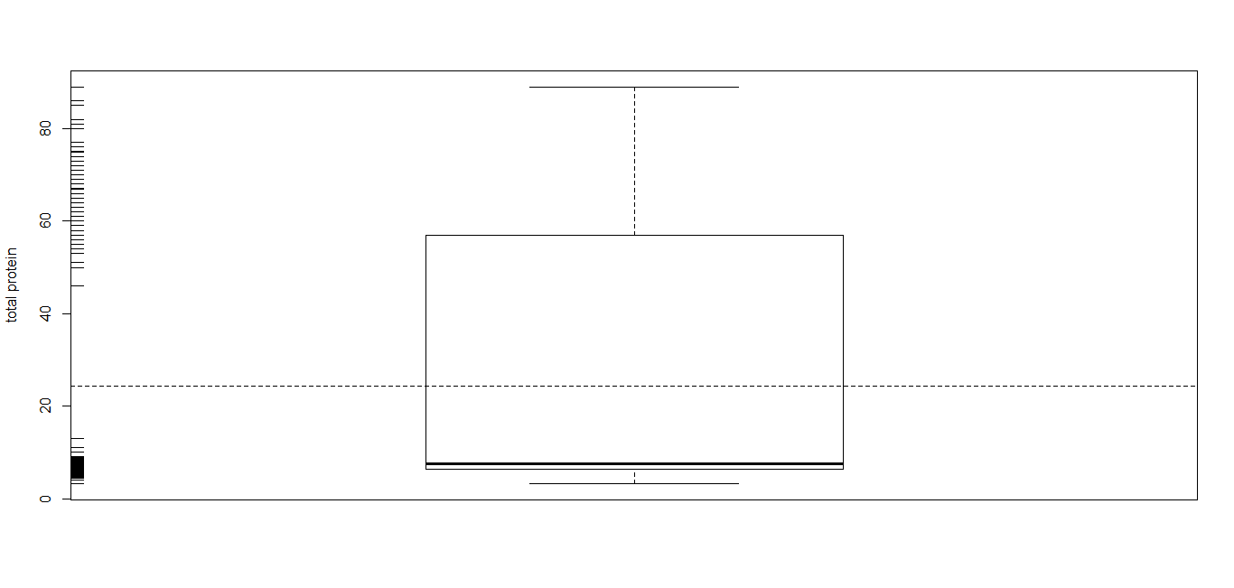

**abdomcentesis total protein**属性：

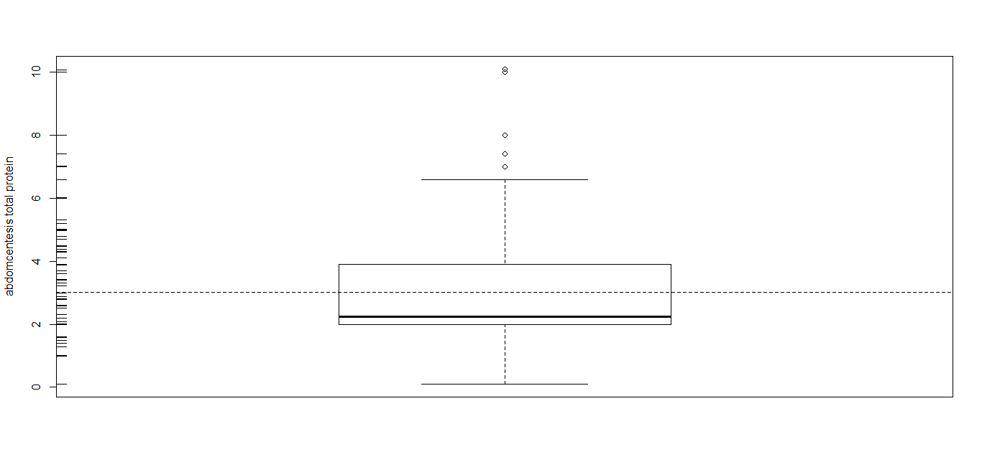

1. 数据缺失的处理
2. 策略一：将缺失部分剔除

* 查看含有缺失值的记录的个数

含有缺失值的记录个数

* 剔除所有包含缺失值的记录

删除含缺失值的记录

输出结果（部分）：

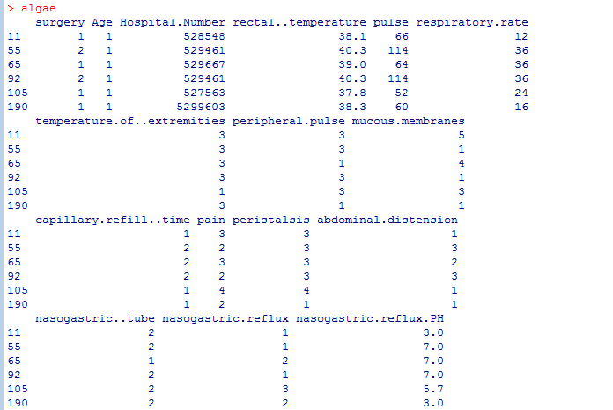

在本问题中，样本缺失值太多，剔除所有含缺失值记录的方法过于极端，处理后的数据已所剩无几，于是我们考虑仅剔除缺失值较多的几行数据。

* 剔除缺失值较多的几行记录

首先，由于上一步中对数据已改动，故需重新加载数据：

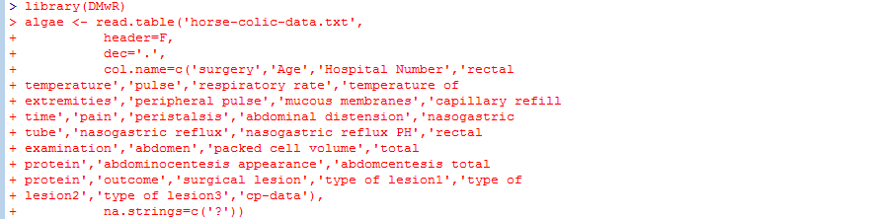

利用manyNAs( )函数找出缺失值个数大于列数20%的行，并剔除：

删除较多缺失值的记录

输出结果（部分）：

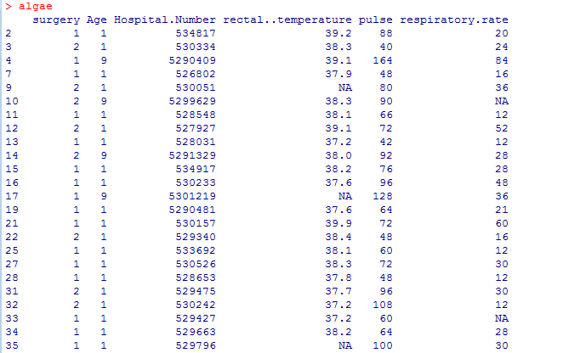

1. 策略二：用最高频率值来填补缺失值

* 重新加载数据
* 剔除缺失值个数大于列数20%的行

删除较多缺失值的记录

* 用中心趋势值填补缺失值

最高频率补语句

插件包中提供的函数centralImputation( )可以用数据的中心趋势值来填补数据集的所有缺失值。对数值型变量，该函数用中位数；对名义变量，它采用众数。

输出结果（部分）：

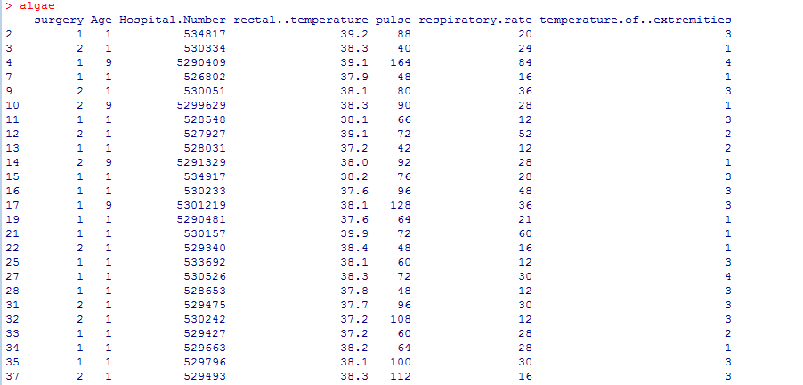

**四、实验感想**

通过本次实验，我掌握了数据探索性分析与预处理的基本步骤与方法，同时巩固了R语言，收获很大。但是，由于知识、能力有限，通过属性的相关关系和通过数据对象之间的相似性来填补缺失值这两部分的工作还是不太会，没能完成。希望在之后的课程中能解决，并不断学习、不断进步。

1. **说明**
2. 本文仅详细介绍了训练集horse-colic-data.txt的实验步骤，结果保存在result/train目录中，由于测试集horse-colic-test.txt的处理过程与之类似，就不赘述，但结果保存在result/test文件中，供查看。
3. 参考文献

[1]Lurs Torgo著;李洪成等译.数据挖掘与R语言．机械工业出版社．2013.